ΔΕΛΤΙΟ ΤΥΠΟΥ
NIVEA CONDITIONER ΣΩΜΑΤΟΣ
Η ΕΠΑΝΑΣΤΑΣΗ ΣΤΗΝ ΕΝΥΔΑΤΩΣΗ ΣΩΜΑΤΟΣ

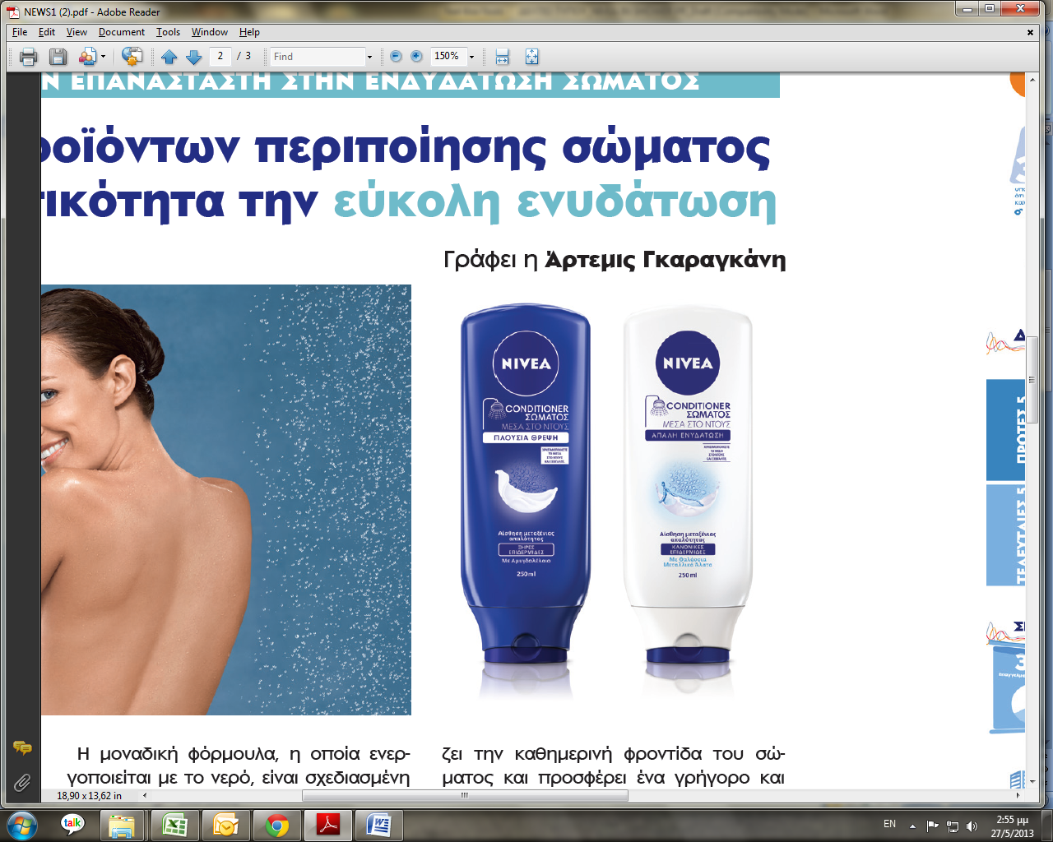

Μία πρωτοποριακή σειρά προϊόντων περιποίησης σώματος νέας γενιάς από την NIVEA κάνει τα δύσκολα εύκολα στην ενυδάτωση μέσα στο ντους.
Σύμφωνα με έρευνες* 2 στις 3 γυναίκες (43%) χρησιμοποιούν σποραδικά μία λοσιόν σώματος είτε λόγω έλλειψης διαθέσιμου χρόνου είτε λόγω της λιπαρής αίσθησης που αφήνει στην επιδερμίδα.
Η NIVEA, κατανοώντας τις ανάγκες της σύγχρονης γυναίκας δημιούργησε το πρώτο Conditioner Σώματος, ένα πρωτοποριακό προϊόν ενυδάτωσης της επιδερμίδας που με 4 πολύ απλά και γρήγορα βήματα χαρίζει τέλεια ενυδάτωση και λεία επιδερμίδα χωρίς ίχνος λιπαρότητας!
Η μοναδική του φόρμουλα, ενεργοποιείται με το νερό, και είναι σχεδιασμένη να χρησιμοποιείται μετά το αφρόλουτρο, αφήνοντας την επιδερμίδα ενυδατωμένη, απαλή, χωρίς αίσθηση λιπαρότητας, και επιτρέποντάς μας να ντυθούμε αμέσως μετά από το σκούπισμα!
«Το 1963 λανσάραμε για πρώτη φορά το NIVEA Milk, το πρώτο υγρό γαλάκτωμα. Σήμερα, 50 χρόνια μετά, εισάγουμε στην αγορά την πρωτοπόρα σειρά NIVEA Conditioner Σώματος η οποία αλλάζει την καθημερινή ρουτίνα περιποίησης και προσφέρει ένα γρήγορο και ευχάριστο τρόπο ενυδάτωσης της επιδερμίδας μέσα στο ντους» σχολιάζει η Anna Grassano, Global Marketing Director NIVEA Body.
Η πρωτοποριακή σειρά Conditioner Σώματος της NIVEA φέρνει την επανάσταση στην ενυδάτωση και κάνει τη διαφορά στην καθημερινότητα των γυναικών. Χρησιμοποιείται σε βρεγμένη επιδερμίδα στο ντους, και αφού ξεπλυθεί αφήνει την επιδερμίδα μεταξένια χωρίς να αφήνει κολλώδη αίσθηση.
Κάντε και εσείς μία επανάσταση στην καθημερινότητά σας και δοκιμάστε την πρωτοποριακή σειρά προϊόντων NIVEA Conditioner Σώματος σε δύο εναλλακτικές για Πλούσια Θρέψη ή Απαλή Ενυδάτωση, ανάλογα με τις ανάγκες της δικής σας επιδερμίδας.
*Πηγή: Euromonitor International Limited, per umbrella brand name classification in retail value terms 2011.

*Προτεινόμενη Τιμή Λιανικής
NIVEA Conditioner Σώματος 250ml €5,17

* Οι τιμές ραφιού των προϊόντων της BDF έγκεινται αποκλειστικά και μόνο στη διακριτική ευχέρεια και στρατηγική των πελατών της, δηλαδή των καταστημάτων λιανικής.

Για περισσότερες πληροφορίες παρακαλώ επικοινωνήστε με τους:
Άρτεμις Γκαραγκάνη, PR Manager
T: 210 6600256_E: Artemis.Gkaragkani@beiersdorf.com

V+O Communication
Χριστίνα Κοτίνη, Account Manager Brand Communication
T: 211 7501255_E: ck@vando.gr

*Πηγή: Euromonitor International Limited, 2011.

